2 февраля 2021 года

Новая акустическая система с беспроводным подключением Sony SRS-RA5000 премиум-уровня скоро в продаже в России

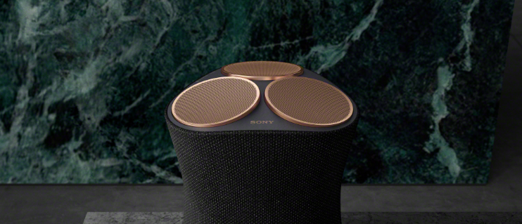

- Наслаждайтесь объемным, заполняющим комнату звучанием благодаря технологиям Sony 360 Reality Audio и Immersive Audio Enhancement
- Слушайте музыку дома в высочайшем качестве благодаря калибровке звуковых настроек
- Простая в настройке и удобная в использовании SRS-RA5000 с поддержкой интеллектуальных функций отлично впишется в ваш образ жизни и в ваше домашнее пространство

В начале января Sony представила новую модель – SRS-RA5000. Новинка создана для удобного прослушивания музыки с высочайшим качеством в комфортной обстановке вашего дома. Благодаря поддержке уникальных технологий пространственного звука от Sony её динамики создают объемное заполняющее звучание. Новая акустическая система станет отличным дополнением любого интерьера и позволит всецело погрузиться в любимую музыку, создавая безмятежную, умиротворяющую атмосферу.

Акустическая система с беспроводным подключением SRS-RA5000 появится в продаже в России уже в феврале 2021 года. Стоимость можно узнать по ссылке

Почувствуйте разницу
Не важно, читаете ли вы книгу, готовите любимое блюдо, заняты работой или просто слушаете любимую мелодию, акустическая система RA5000 станет для вас прекрасным компаньоном. Новинка призвана обеспечить высококачественное 2-канальное звучание премиум-класса и идеально впишется в любой интерьер.

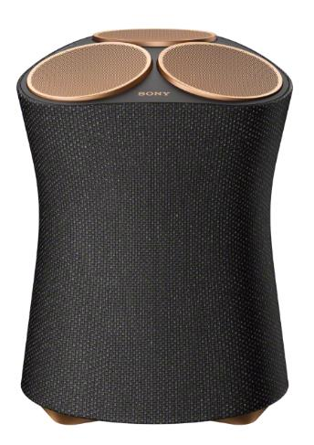

При этом акустическая система RA5000 создаёт богатое, обволакивающее звучание благодаря уникальным технологиям объемного звука от Sony. Используя технологии Immersive Audio Enhancement и 360 Reality Audio, она RA5000 наполняет ваше домашнее пространство звуком как в вертикальной плоскости, так и в горизонтальной, создавая более широкую и просторную зону наилучшего восприятия. Аудиодорожки с поддержкой 360 Reality Audio, доступ к которым можно получить через совместимые потоковые музыкальные сервисы, содержат пространственные данные об объемном звуке, благодаря чему при прослушивании таких треков на акустической системе RA5000 вы сможете насладиться невероятно качественным иммерсивным звучанием. Технология Immersive Audio Enhancement с уникальными алгоритмами от Sony позволяет трансформировать любую из ваших любимых 2-канальных стереодорожек и наполнить всю комнату объемным звуком, значительно улучшая качество прослушивания.

Модель RA5000 прошла сертификацию Hi-Res Audio и обеспечивает превосходное качество звука при воспроизведении треков в формате High-Resolution Audio. Кроме того, модель RA5000 оснащена тремя направленными вверх динамиками, формирующими высоту звуковой сцены, а три динамика, расположенных в середине корпуса, распространяют звук по горизонтали – всего 7 динамиков (звук 6.1). В динамиках используются мощные неодимовые магниты и диффузор с сотовой структурой, армированной слюдой, что делает их очень прочными, несмотря на свои компактные размеры. Благодаря встроенному сабвуферу комната наполняется глубоким и богатым басом. Модель RA5000 сохраняет высокую выразительность музыки как при воспроизведении басов, так и высоких частот.

Наслаждайтесь безупречным звучанием премиум-класса
В модели RA5000 используется технология калибровки звуковых настроек Sound Calibration, которая обеспечивает оптимальное качество звука, где бы ни была установлена акустическая система. Просто нажмите и удерживайте кнопку Immersive Audio Enhancement на корпусе RA5000, и она выполнит детальную настройку звука, оптимальную для той комнаты, в которой находится.

Прошли те времена, когда приходилось постоянно держать в руках пульт дистанционного управления для поддержания нужного уровня громкости – функция Auto Volume, доступная в модели RA5000, избавит вас от такой необходимости и обеспечит идеальную громкость для каждого трека. Акустическая система автоматически регулирует громкость для каждой воспроизводимой дорожки, чтобы вы могли просто наслаждаться любимой музыкой.
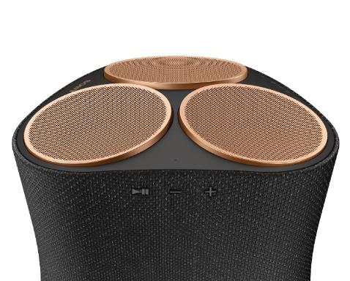
Получите максимум от своей домашней аудиосистемы
Акустическая система RA5000 может подключаться по беспроводной сети к совместимым моделям BRAVIA, что позволяет с легкостью улучшить качество звука вашего телевизора и сделать ночной киномарафон еще более захватывающим. Модель также поддерживает подключение по Wi-Fi, работает с технологиями Bluetooth® и NFC, совместима с сервисом Spotify Connect и имеет встроенный Chromecast. Таким образом, вы можете подключить акустическую систему к смартфону или планшету для трансляции мелодий любым удобным для вас способом.

Вы можете управлять акустической системой из любой точки вашего дома с помощью мобильного приложения “Sony | Music Center” на вашем смартфоне, которое позволяет настраивать различные параметры для достижения оптимального звучания для вас и вашей семьи.

Акустическая система RA5000 совместима с устройствами с поддержкой голосового помощника Google Assistant и Amazon Alexa через встроенный Chromecast, благодаря чему вы сможете управлять воспроизведением с помощью привычного голосового помощника. Теперь вы можете запускать или останавливать музыку, регулировать громкость и выполнять другие действия без помощи рук, просто отдавая голосовые команды. Новинка также поддерживает возможность одновременной работы сразу в нескольких комнатах (Multi-room playback), то есть вы сможете одновременно воспроизводить одну и ту же композицию или одновременно запускать разные трек-листы в разных комнатах, соответствующим образом сгруппировав и настроив домашнее аудио с помощью приложений Google Home или Amazon Alexa.

Стильный дизайн
Акустическая система RA5000 отличается уникальным дизайном премиум-класса, который представляет собой идеальное сочетание инженерии и стиля. Новинка доступна в черном корпусе с контрастирующими медными элементами, таким образом, это эстетически выдержанное устройство отлично дополнит любой интерьер.

За дополнительной информацией обращайтесь:
Анна Кутырина, менеджер по коммуникациям, Grayling
Тел: +7 965 344 23 05
anna.kutyrina@grayling.com

Серопегина Александра, менеджер по связям с общественностью
компании Sony Electronics в России
Тел: +7 (495) 258-76-67, доп. 1353
Alexandra.Seropegina@eu.sony.com

О корпорации Sony
Sony Corporation — ведущий производитель аудио-, видео-, фотопродукции, игр, коммуникационных и информационных продуктов для потребительского и профессионального рынков. Цель Sony – наполнить мир эмоциями благодаря новым технологиям и силе воображения. Международный сайт Sony: http://www.sony.net/

Требуется загрузка приложения Music Center. Может потребоваться подписка на совместимый сервис потокового вещания с соответствующей учетной записью, которые предоставляются на условиях сторонних контент-провайдеров и за отдельную плату. Совместимые сервисы могут быть недоступны в отдельных странах и регионах. Информацию о совместимости приложений и сервисов можно получить на сайте www.sony.net/360RA/.
Требуется подключение по технологии Bluetooth® и телевизор BRAVIA® с поддержкой профиля Bluetooth® A2DP (Advanced Audio Distribution Profile). Перечень поддерживаемых моделей телевизоров приведен по адресу https://www.sony.net/bluetooth-connection/
Доступно только в модели SRS-RA5000.
Сервис Spotify Connect™ может не быть доступен во всех странах и регионах.
Google, Google Home и все соответствующие логотипы являются торговыми марками Google LLC. Голосовой помощник Google Assistant доступен не на всех языках и не во всех странах и регионах.
Amazon Alexa и все соответствующие логотипы являются торговыми марками Amazon.com, Inc. или ее дочерних подразделений. Сервис Amazon Alexa доступен не на всех языках и не во всех странах и регионах.

